Мастер-класс для родителей по ПДД
Гамзатова Джамиля Рамазановна
Шарипова Ирина Валерьевна

Цель: объединить усилия педагогов и родителей в обучении детей правилам безопасного поведения на дорогах и профилактики ДТП.

Задачи:
- совершенствовать практические навыки, необходимые при формировании у дошкольников правил безопасного поведения на дорогах.
- способствовать обобщению знаний ПДД;
- развивать творческую активность, смекалку, изобретательность родителей;
- поддерживать интерес к изучению правил дорожного движения.
Методы и приёмы: игры, беседы, задание, объяснение, рассматривание, итог.

Оборудование: презентация, стол круглой формы, доска, цветная бумага, клеенка для обертывания книг, скотч (дорога с пешеходным переходом), макеты зданий, деревья вырезанные из фанеры (8 штук), степлер, клей ПВА.

Ход:
На интерактивной доске заставка «Мастер – класс»
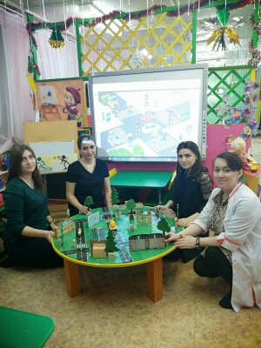
Ведущая: Добрый день, уважаемые родители! Здравствуйте! Я рада приветствовать вас на нашем мастер – классе по правилам дорожного движения. Мы рады, что здесь собрались заинтересованные люди, которые хотят больше узнать, как обучать дошкольников правилам дорожного движения.
Сегодня совместными усилиями мы попытаемся сформировать базовые знания в области безопасного поведения через участие каждого из вас в практическом занятии. А вы ,уважаемые родители, будете играть одновременно две роли: вы окунётесь в потрясающий мир – мир детства, побудете некоторое время детьми и вторая роль, которую вы будете выполнять- это роль экспертов, попробуете проанализировать для чего это нужно.
Девизом нашей встречи:(надпись на интерактивной доске-читают вместе все)
Собраться вместе – это начало.
Оставаться вместе – это прогресс.
Работать вместе – это успех.
А для того чтобы нам с вами легко работалось мы сейчас поднимем друг другу настроение. Попрошу всех встать в круг. Итак…начали…
Здравствуй, друг! (пожимаем друг другу руки)
Как ты тут? (положили руку на плечо)
Где ты был? (потеребила напарника за ухо)
Я скучал? (приложили руку к своему сердцу)
Ты пришёл? (руки в стороны)
Хорошо! (обнялись)- все упражнения выполняются в одну и в другую сторону
Основной тезис:(надпись на доске)
«Всё, что я познаю, я знаю, для чего это мне надо и где я могу эти знания применить»
В нашей стране ситуация с детским дорожным – транспортным травматизмом была и остается ( особенно в течение трех последних лет) очень тревожной. В России число пострадавших детей в расчете на 100 тыс. человек населения в 2 раза больше чем во Франции и в Германии, и в 3 раза больше, чем в Италии.
Цифры впечатляют. Можно ли изменить ситуацию? Возможно. В детстве человек получает основную базу знаний.
Помочь ребенку войти в этот мир с максимальными приобретениями и минимальным риском – обязанность нас, взрослых.
Обучение происходит большей частью в виде игры. Так дети намного лучше усваивают теорию и принимают правила безопасного поведения на улице – как должное.
Сегодня вашему вниманию хотим предложить игровые технологии, которые вы сможете применять дома по ознакомлению детей с основными азами безопасности. Давайте с вами поиграем, а во время игры я буду давать пояснение
Перед вами лежат повязки, завяжите глаза и попробуйте с закрытыми глазами двигаться по залу
Ведущая: Что вы испытали, когда двигались? (ответы участников). Как вы думаете, если у пешеходов и водителей транспортных средств будет беспорядочное движение, что произойдёт? (авария) А что помогает участникам дорожного движения не попасть в аварию? (знание правил дорожного движения)
-Если хочешь быть здоровым,
Много хочешь лет прожить,
Эти правила простые
Ты не забывай учить!
И так! Все готовы?!
1 Как правильно двигаться на улице? (спокойным шагом, идти по тротуару, по правой стороне , а если нет тротуара , то по левой навстречу транспорту)
2 Как правильно перейти улицу? (посмотреть налево-направо, где пешеходный переход и светофор, а если нет дорожки и светофора, тогда, когда машины далеко от места перехода и нечего не мешает хорошо видеть дорогу.) А если ты дошкольник? (переходить дорогу только за руку со взрослым)
3 Какие правила нужно соблюдать в автомобиле? (пристегни ремень безопасности, не высовывай руки из окна, не балуйся с дверными ручками, не прикасайся к рулю, выходи из машины со стороны тротуара, не садись в машину с незнакомым человеком)
ведущая обращает внимание на экран и подводит итог с помощью интерактивных картинок

Ведущая: Дорожные знаки – это наши друзья, без которых на дороге ну никак нельзя. Они наши проводники по бесчисленным дорогам России. С ними наша жизнь находится вне опасности. Только важно их знать и всегда следовать их указаниям.
1 Как зовут те дорожки
По которым ходят ножки
2 Я в кругу свободном красном,
Это значит- тут опасно!
Тут, поймите, запрещенье
Пешеходного движенья
3 В голубом иду я круге.
И понятно всей округе,
Если вдуматься немножко,-
Пешеходная….
4 Круглый знак, а в нём окошко.
Не спешите сгоряча,
А подумайте немножко,
Что здесь, свалка кирпича
5 По обочине дороги,
Как солдатики, стоят.
Все мы с вами выполняем,
Всё ,что нам они велят.

Ведущая: Молодцы, все знают дорожные знаки и все их соблюдают…
Но игры по правилам дорожного движения могут быть не только подвижные, но и настольные, и тоже не менее интересными. Я предлагаю вам сделать для детей настольную игру своими руками. Вы согласны? Ассистенты, внесите, пожалуйста, макет улиц нашего поселка. подскажите, что здесь не хватает(ответы участников)…..перед вами подручный материал, с помощью которого можно оснастить улицы и дорогу с пешеходным переходом…..( из заготовок все мамочки вместе выполняют поделку)…..

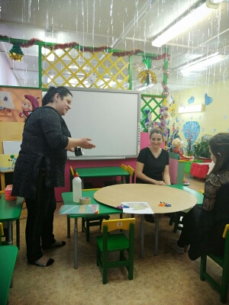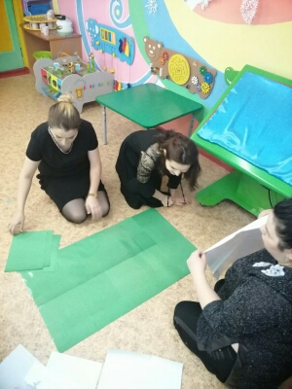

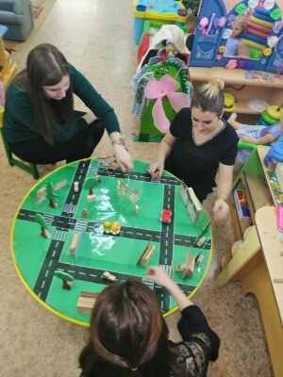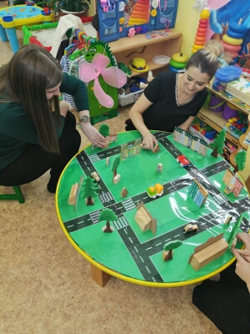

Практическая часть
Ведущая: У нас получилась замечательная настольная игра, в которую ваши дети могут играть в любое время…
Уважаемые родители !
Вот и подошёл к концу наш мастер-класс. Я думаю, вы поняли- что вокруг столько возможностей, чтобы узнать правила дорожного движения и интересно, и познавательно. Человек не всемогущ, друзья, но если вы умеете пользоваться своими знаниями – жизнь ваша будет безопасной.

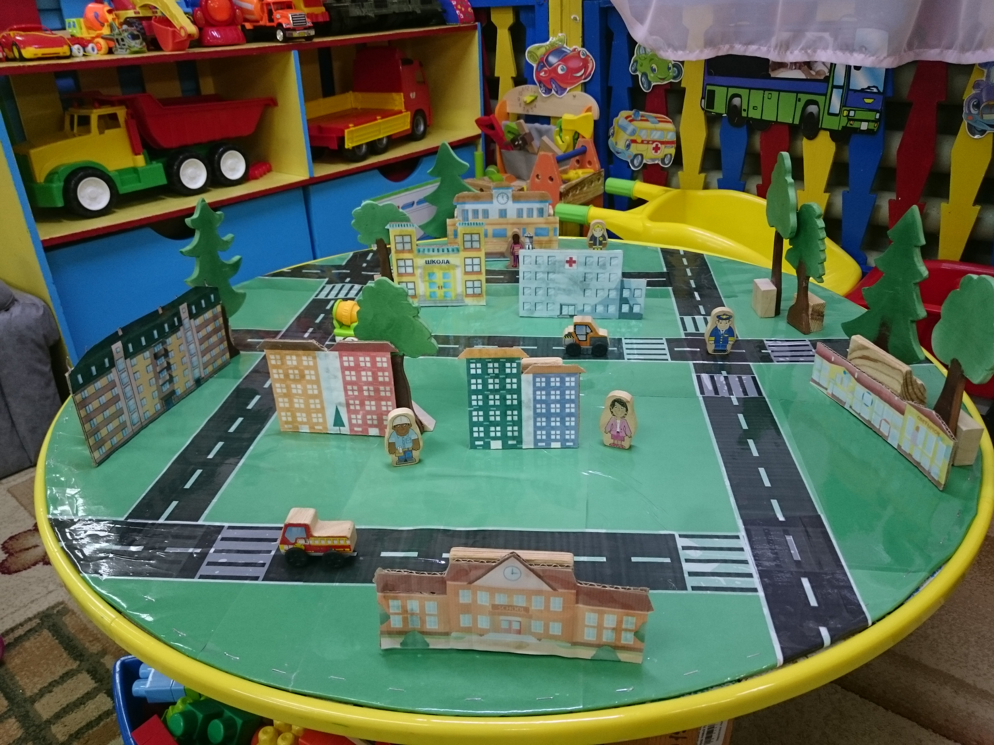

А теперь подойдите к нашему открытому микрофону и поделитесь ,пожалуйста, своими впечатлениями.(родители подходят к микрофону и по- очереди выстраиваются полукругом)
« открытый микрофон»
Сегодня:
я узнала…., я осознала…, я утвердилась в том, что …
- Что сегодня в работе Мастер-класса было для Вас:
полезным….., бесполезным…, интересным…, неинтересным
- Самые яркие впечатления дня: ___________________________
- Ваши пожелания: ______________________________________
фото на память с переносом на интерактивную доску
Песня «Дорога добра», текст на доске, все участники поют песенку.

